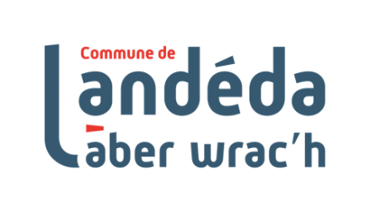**QUESTIONNAIRE 2025**

Nom de l’association :

Catégorie : **(cochez la case la plus appropriée)**

|  |  |  |  |  |  |
| --- | --- | --- | --- | --- | --- |
| Culture et  Patrimoine |  | Sport | Social, Solidarité, santé | Environnement | Autre |

Brève description de l’activité :

Coordonnées à faire paraître dans le guide

(* : Informations obligatoire pour paraitre dans le guide)

Adresse correspondant au statut:

Tél * :

Mail * :

Site web :…………………………………………………………………..

Statut et nom du contact n°1 * :

Statut et nom du contact n°2 :………………………………………………………………………………………………………

Je soussigné (représentant de l’association**)** …………………………………………………………………., autorise la Commune à utiliser les informations fournies dans le formulaire (coordonnées) pour une parution dans le guide 2025-2026 et autres outils de promotion de la vie associative de la commune (site internet [www.landeda.fr](http://www.landeda.fr), facebook : Commune de Landéda- L’Aber Wrac’h).

Date : . Signature :